Budapesti Műszaki SZC Bláthy Ottó Titusz Informatikai Technikum
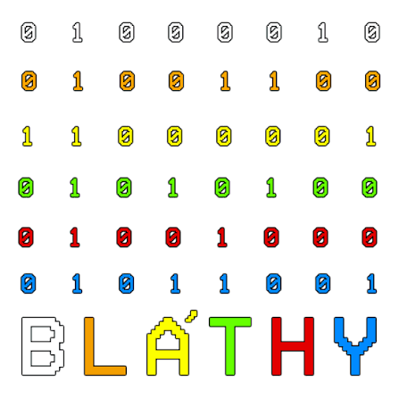
Informatikai rendszer- és alkalmazás-üzemeltető technikus
5 0612 12 02
Dokumentáció
Készítette:
Csontos Kincső Anasztázia 1/13/K
2026

Tartalomjegyzék

Tartalomjegyzék 2
1. Bevezetés és célkitűzés 3
2. Hálózati topológia terv 3
2.1. Logikai terv (draw.io) 3
2.2. Megvalósítás Packet Tracerben 3
3. VLAN terv 4
4. IP címzési táblázat 4
5. Portkiosztás 5
6. Tervezési, biztonsági és redundáns megoldások 6
6.1. VLAN-ok és Inter-VLAN routing 6
6.2. Cisco 3 rétegű architektúra 7
6.3. Portbiztonság 7
6.4. Vezeték nélküli hálózat és annak védelme 7
6.5. ACL-ek 7
6.6. HSRP 7
6.7. EtherChannel 7
6.8. OSPF 7
7. Konfiguráció eszközönként 7
7.1. Switch1 (Core, 3560-24PS) 7
7.2. Switch2 (Core, 3560-24PS) 8
7.3. Router1 és Router2 (2901) 8
7.4. Server0 8
8. Vezeték nélküli hálózat 8
9. IoT rendszerek 8
9.1. Kamerarendszer mozgásérzékelővel 8
9.2. Garázs füstérzékelővel és szellőztető rendszerrel 8
9.3. Beléptető kártyás rendszer zárható ajtóval 8
10. Tesztelés 9
10.1. Elérhetőségi tesztek 9
10.2. HSRP failover teszt 9
10.3. ACL teszt 9
11. Összegzés 9
12. Mellékletek, konfigurációs exportok 9

1. Bevezetés és célkitűzés
A projekt célja egy irodai hálózat megtervezése és kivitelezése Cisco Packet Tracer szoftverben, amely a 2026.08.15-én ismertetett tervezési, biztonsági és redundáns megoldások közül legalább kettőt-kettőt-kettőt alkalmaz, három rétegű Cisco architektúrára épül, VLAN-okkal szegmentált, vezeték nélküli hozzáférést biztosít, valamint három IoT rendszert integrál.
A megvalósított hálózat az alábbi fő elemeket tartalmazza:
- VLAN-ok és Inter-VLAN routing
- Cisco 3 rétegű architektúra (Core – Access réteg)
- Vezeték nélküli hálózat (Home Router, WPA2 védelemmel)
- Portbiztonság (port security) az access portokon
- ACL-ek a forgalom szűkítésére
- HSRP a gateway redundanciájához
- EtherChannel a Core switch-ek közötti kapcsolat redundanciájához
- OSPF forgalomirányítás a routerek között
- 3 IoT rendszer: kamerarendszer mozgásérzékelővel, garázs füstérzékelővel és szellőztetéssel, beléptető kártyás rendszer zárható ajtóval

2. Hálózati topológia terv
A hálózat tervezése két lépésben történt: először egy logikai vázlat draw.io-ban, majd a tényleges megvalósítás Cisco Packet Tracerben.

2.1. Logikai terv
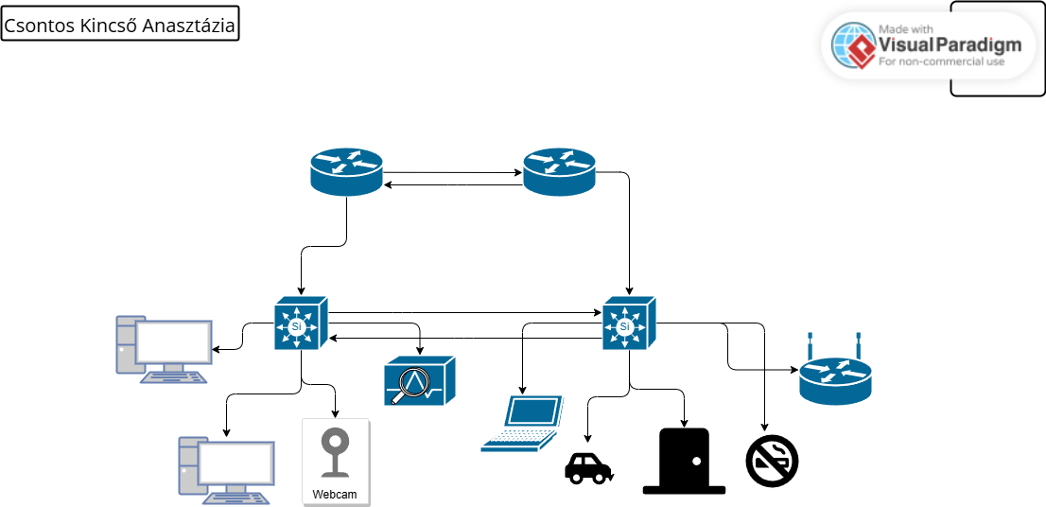

2.2. Megvalósítás Packet Tracerben
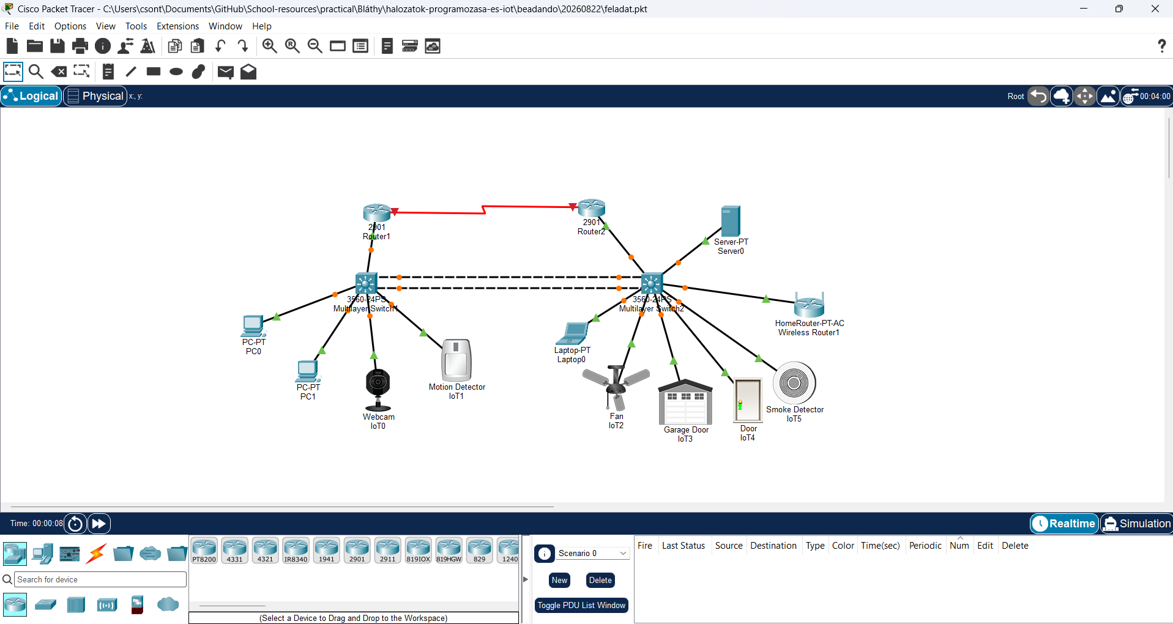
A topológia felépítése:
- Router1 és Router2 (Cisco 2901) — OSPF-fel összekötve, a WAN/külső kapcsolatot szimulálják
- Switch1 és Switch2 (Cisco 3560-24PS, multilayer) — Core réteg, itt történik az inter-VLAN routing, a HSRP és az EtherChannel
- A Switch1 és Switch2 között két párhuzamos link fut, amelyek EtherChannelbe (Port-channel1) vannak összevonva
- Az access eszközök (PC-k, laptop, szerver, IoT eszközök) közvetlenül a Core switch-ekhez csatlakoznak
- A vezeték nélküli hozzáférést egy Home Router biztosítja, WPA2-Personal védelemmel

3. VLAN terv
A hálózat funkcionális egységenként van szegmentálva VLAN-okkal, ez biztosítja az irodai, vendég és IoT forgalom logikai elkülönítését.
VLAN | Név | Hálózat | Gateway (HSRP VIP) | SW1 fiz. IP | SW2 fiz. IP
30 | Office | 10.10.0.0/26 | 10.10.0.1 | 10.10.0.2 | 10.10.0.3
40 | GuestWiFi | 10.10.0.64/26 | 10.10.0.65 | 10.10.0.66 | 10.10.0.67
20 | IT | 10.10.0.128/27 | 10.10.0.129 | 10.10.0.130 | 10.10.0.131
10 | MGMT | 10.10.0.160/27 | 10.10.0.161 | 10.10.0.162 | 10.10.0.163
50 | IoT-Cam | 10.10.0.192/28 | 10.10.0.193 | 10.10.0.194 | 10.10.0.195
60 | IoT-Access | 10.10.0.208/28 | 10.10.0.209 | 10.10.0.210 | 10.10.0.211
70 | IoT-HVAC | 10.10.0.224/28 | 10.10.0.225 | 10.10.0.226 | 10.10.0.227
80 | P2P-Routers | 10.10.0.240/30 | — | R1: .241 | R2: .242

4. IP címzési táblázat
A címzés a 10.10.0.0/16 hálózatból, VLSM (Variable Length Subnet Mask) módszerrel lett kialakítva, a valós hosztigények alapján — így nincs pazarolt címtartomány.
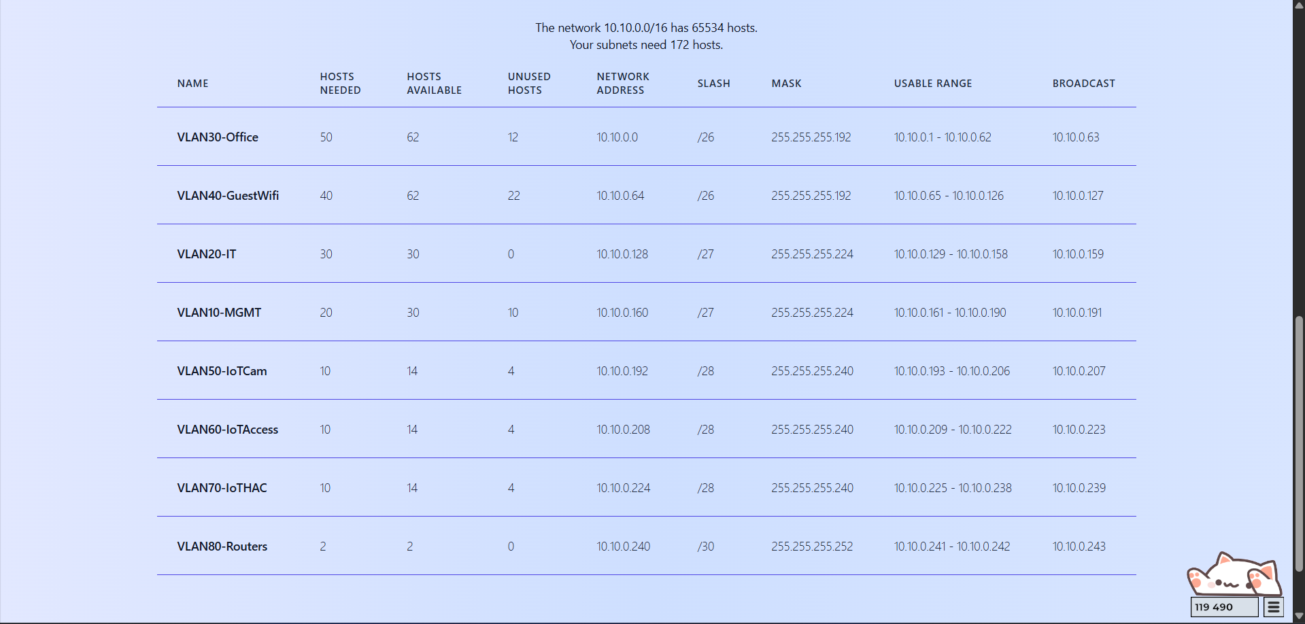
2. ábra: VLSM-mel generált alhálózatok
A fenti alhálózatokból képzett végleges gateway- és eszköz-IP kiosztás:
VLAN | Név | Hálózat | Gateway (HSRP VIP) | SW1 fiz. IP | SW2 fiz. IP
30 | Office | 10.10.0.0/26 | 10.10.0.1 | 10.10.0.2 | 10.10.0.3
40 | GuestWiFi | 10.10.0.64/26 | 10.10.0.65 | 10.10.0.66 | 10.10.0.67
20 | IT | 10.10.0.128/27 | 10.10.0.129 | 10.10.0.130 | 10.10.0.131
10 | MGMT | 10.10.0.160/27 | 10.10.0.161 | 10.10.0.162 | 10.10.0.163
50 | IoT-Cam | 10.10.0.192/28 | 10.10.0.193 | 10.10.0.194 | 10.10.0.195
60 | IoT-Access | 10.10.0.208/28 | 10.10.0.209 | 10.10.0.210 | 10.10.0.211
70 | IoT-HVAC | 10.10.0.224/28 | 10.10.0.225 | 10.10.0.226 | 10.10.0.227
80 | P2P-Routers | 10.10.0.240/30 | — | R1: .241 | R2: .242

5. Portkiosztás
Az egyes fizikai portok VLAN-hozzárendelése az access és a Core switch-eken:
Switch | Port | Eszköz | VLAN
Switch1 | Fa0/1 | PC0 | 30 - Office
Switch1 | Fa0/2 | PC1 | 30 - Office
Switch1 | Fa0/3 | Webcam (IoT0) | 50 - IoT-Cam
Switch1 | Fa0/6 | Motion Detector (IoT1) | 50 - IoT-Cam
Switch1 | Fa0/9-10 | Switch2 (EtherChannel Po1) | Trunk (mind)
Switch2 | Fa0/1 | Server0 | 20 - IT
Switch2 | Fa0/2 | Laptop0 | 30 - Office
Switch2 | Fa0/5 | Fan (IoT2) | 70 - IoT-HVAC
Switch2 | Fa0/6 | Garage Door (IoT3) | 70 - IoT-HVAC
Switch2 | Fa0/7 | Door (IoT4) | 60 - IoT-Access
Switch2 | Fa0/8 | Smoke Detector (IoT5) | 70 - IoT-HVAC
Switch2 | Fa0/9-10 | Switch1 (EtherChannel Po1) | Trunk (mind)

6. Tervezési, biztonsági és redundáns megoldások
A feladat előírása szerint a 2026.08.15-én tárgyalt megoldások közül legalább kettő-kettő-kettő szerepel a hálózatban. Az alábbi táblázat mutatja, mely konkrét elem melyik kategóriába tartozik:
Kategória | 1. megoldás | 2. megoldás
Tervezési | 3 rétegű Cisco architektúra (Core–Access) | VLAN-alapú hálózati szegmentálás
Biztonsági | Port security (max 1 MAC/port, sticky, shutdown) | Vezeték nélküli védelem (WPA2-Personal)
Redundáns | HSRP (Active/Standby gateway) | EtherChannel (LACP, 2×FastEthernet)

6.1. VLAN-ok és Inter-VLAN routing
Mindkét Core switch-en (Switch1, Switch2) létre lettek hozva a szükséges VLAN interfészek (SVI-k), IP routing engedélyezve lett (ip routing), így a különböző VLAN-ok között a Core switch-ek látják el a forgalomirányítást.

6.2. Cisco 3 rétegű architektúra
A hálózat Core és Access rétegre tagolódik: a Core rétegben (Switch1, Switch2) történik a routing, HSRP és EtherChannel; az Access rétegben csatlakoznak a végpontok.

6.3. Portbiztonság
Minden access porton (PC-k, IoT eszközök) port security lett beállítva: maximum 1 tanult MAC-cím portonként, sticky learning, és violation esetén a port shutdown állapotba kerül.

6.4. Vezeték nélküli hálózat és annak védelme
A vezeték nélküli hozzáférést egy Home Router biztosítja "OfficeWiFi" SSID-vel, WPA2-Personal titkosítással és jelszóval védve.

6.5. ACL-ek
Két hozzáférési listát alkalmaztunk a forgalom szűkítésére:
- GUEST-RESTRICT: a Guest-WiFi (VLAN 40) nem érheti el az IT (VLAN 20) és MGMT (VLAN 10) hálózatokat
- IOT-ACCESS-RESTRICT: a beléptető rendszer (VLAN 60) csak a szerver felé kommunikálhat, más IoT VLAN-t nem ér el

6.6. HSRP
A Switch1 minden VLAN SVI-jén Active szerepkörű (priority 110, preempt), a Switch2 Standby — így az egyik Core switch kiesése esetén a gateway funkció automatikusan átkerül a másikra.

6.7. EtherChannel
A Switch1 és Switch2 közötti két FastEthernet link (Fa0/9, Fa0/10) LACP (active) módú EtherChannellé (Port-channel1) van összevonva, trunk módban, az összes VLAN-t átengedve.

6.8. OSPF
Az OSPF area 0-ban fut a Router1, Router2 és mindkét Core switch között, biztosítva a dinamikus útvonalcserét a router-router linken és a VLAN alhálózatok között.

7. Konfiguráció eszközönként

7.1. Switch1 (Core, 3560-24PS)
Ellenőrző parancsok, amelyeket screenshottal érdemes dokumentálni:
show vlan brief
show etherchannel summary
show standby brief
show ip interface brief
show ip ospf neighbor
show port-security

7.2. Switch2 (Core, 3560-24PS)
Ugyanazok az ellenőrző parancsok, mint Switch1-en.

7.3. Router1 és Router2 (2901)
show ip interface brief
show ip ospf neighbor
show ip route ospf

7.4. Server0
Statikus IP: 10.10.0.132/27, Gateway: 10.10.0.129 (VLAN 20 HSRP VIP). A szerveren fut az IoT regisztrációs szolgáltatás (lásd 9. fejezet).

8. Vezeték nélküli hálózat
A vezeték nélküli hozzáférést egy Home Router biztosítja, amely a Core switch-hez csatlakozik.
- SSID: OfficeWiFi
- Biztonsági mód: WPA2-Personal
- Jelszó: [erős jelszó, min. 8 karakter]

9. IoT rendszerek
A hálózat három IoT rendszert valósít meg, mindegyik a Server0-on futó IoT regisztrációs szolgáltatáshoz (10.10.0.132) csatlakozik, ahol Condition-ök (szabályok) vezérlik az automatikus működést.

9.1. Kamerarendszer mozgásérzékelővel
Eszközök: Webcam (IoT0), Motion Detector (IoT1) — VLAN 50 (IoT-Cam).
Logika (Condition "MotionTriggerCam"): ha a Motion Detector mozgást érzékel, a Webcam automatikusan bekapcsol / felvételt indít.

9.2. Garázs füstérzékelővel és szellőztető rendszerrel
Eszközök: Garage Door (IoT3), Smoke Detector (IoT5), Fan (IoT2) — VLAN 70 (IoT-HVAC).
Logika (Condition "SmokeTriggerFan"): ha a Smoke Detector füstöt érzékel, a Fan (szellőztető) automatikusan bekapcsol.

9.3. Beléptető kártyás rendszer zárható ajtóval
Eszköz: Door (IoT4) — VLAN 60 (IoT-Access).
A zárható ajtó állapota (zárva/nyitva) manuálisan és a beléptető logika szerint vezérelhető; a VLAN 60 forgalma ACL-lel korlátozva van a szerver felé (lásd 6.5. fejezet).

10. Tesztelés

10.1. Elérhetőségi tesztek
PC0-ról (VLAN 30) sikeres ping a Server0-ra (10.10.0.132), igazolva az inter-VLAN routing működését.

10.2. HSRP failover teszt
A Switch1 (Active) egyik uplinkjének letiltása/kihúzása után a `show standby brief` paranccsal igazolható, hogy a Switch2 átveszi az Active szerepkört.

10.3. ACL teszt
A Guest-WiFi VLAN-ból az IT/MGMT VLAN felé indított ping "Request timed out" választ ad, igazolva az ACL helyes működését.

11. Összegzés
A projekt során egy teljes, redundáns és szegmentált irodai hálózatot valósítottunk meg, amely megfelel a kiírás minden kötelező elemének: VLAN-ok és inter-VLAN routing, 3 rétegű architektúra, vezeték nélküli hálózat és annak védelme, portbiztonság, ACL-ek, HSRP, EtherChannel és OSPF. A hálózatba emellett három, egymástól VLAN-szinten is elkülönített IoT rendszer került integrálásra.
[Ide írj 3-5 mondatot saját szavaiddal: mi volt a legnehezebb rész, mit tanultál, mit fejlesztenél tovább, ha lenne rá idő, pl. WLC+önálló AP, több telephely, fizikai fül használata.]

12. Mellékletek, konfigurációs exportok
A Packet Tracerből exportált (show running-config) konfigurációs fájlok az alábbi eszközökről:
- Router1_running-config.txt
- Router2_running-config.txt
- Switch1_running-config.txt
- Switch2_running-config.txt

